LAMILUX verbessert sein Brandschutzglasdach auf REI60

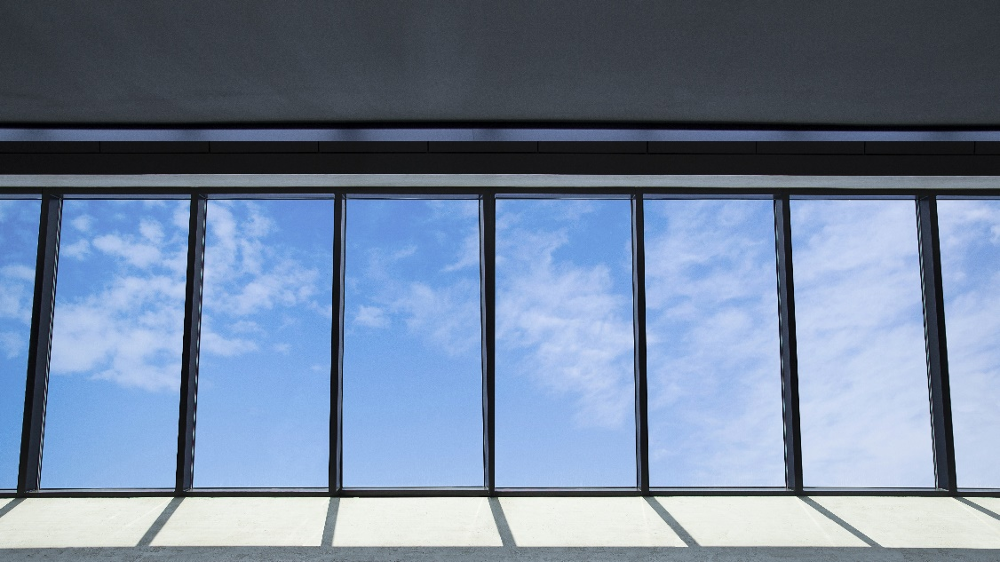
Glasdach verhindert 60 Minuten lang Brandausbreitung

Bereits 2019 entwickelte LAMILUX ein Glasdach, das bis zu 30 Minuten Feuer und Hitze standhält - zertifiziert nach deutscher und europäischer Norm. Nun ist es dem Tageslicht- und Brandschutzspezialisten gelungen, diesen Schutz für Mensch, Gut und Gebäude auszuweiten: Das neue LAMILUX Glasdach Fire Resistance REI60 trotzt eine ganze Stunde lang dem Brand.

Für mindestens 60 Minuten stellt das Brandschutzglasdach sicher, dass im Brandfall Flammen nicht auf weitere Gebäudeteile übergreifen. Auch Rauch hält das Glasdach zurück. Dafür wurde es auch bereits nach der europäischen Norm EN 13501-2 mit der Feuerwiderstandsklasse REI60 zertifiziert. Getestet wurde es unter realen Bedingungen. Dem hielt das Glasdach problemlos stand – sowie auch den etwa 1.300 Kelvin Hitze, unter der sich das Element auf der Außenseite nur um 140 Kelvin erhitzt. Dabei behält es seine volle Funktion, die eine weitere Brandausbreitung verhindert.

Mehr Licht und mehr Klimaschutz
Das Tageslichtsystem LAMILUX Glasdach Fire Resistance REI60 kombiniert die Eigenschaften der LAMILUX Glasdächer mit den besonderen Brandschutzeigenschaften. Die Konstruktion kann als Pultdach bis 80 Grad Neigung verbaut werden. Durch verbesserte Wärmedämmwerte und Isothermenverläufe trägt es zur optimierten Gebäudeenergiebilanz bei und sorgt darüber hinaus für eine große Tageslichtausbeute. Damit trägt auch das neue Brandschutzglasdach der LAMILUX Klimaoffensive Rechnung: Mehr Licht, mehr Luft, mehr Klimaschutz.
…

www.lamilux.de

Über die LAMILUX Heinrich Strunz GmbH

Seit rund 70 Jahren produziert LAMILUX qualitativ hochwertige Tageslichtsysteme aus Kunststoff, Glas und Aluminium. Architekten, Bauingenieure, Bauplaner und Dachdecker setzen die LAMILUX CI-Systeme sowohl beim Bau von Industrie-, Verwaltungs- und Hallenkomplexen als auch im privaten Wohnungsbau ein. Ihre bauliche Funktion besteht vor allem in der optimalen Lenkung natürlichen Lichts in das Innere von Gebäuden. Mit steuerbaren Klappensystemen ausgestattet dienen sie auch als Rauch- und Wärmeabzugsanlagen (RWA) und energieeffiziente Einrichtung für die natürliche Be- und Entlüftung von Gebäuden. Die Bandbreite der LAMILUX CI-Systeme reicht von Lichtkuppeln über Lichtbänder bis hin zu ästhetisch formgebenden Glasdachkonstruktionen. Große Kompetenzen besitzt das Unternehmen in der Entwicklung und Herstellung von Gebäudesteuerungen für die Ansteuerung und Automation von Rauch- und Wärmeabzugsanlagen sowie Lüftungs- und Sonnenschutzeinrichtungen. Mit rund 1200 Beschäftigten hat LAMILUX in seinen beiden Unternehmensbereichen – LAMILUX Tageslichtsysteme und LAMILUX Composites – 2020 einen Umsatz von 293 Millionen Euro erwirtschaftet.

